Planning d’activités des mercredis

 | 18/07/22 | 19/07/22 | 20/07/22  Kermesse | 21/07/22 | 22/07/22
Maternelle  Marion/ Emilie  Elodie/Sérine | Matin :  -Chasse aux puzzles  -Méduse 3D  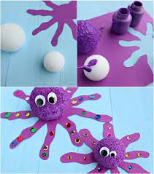  Après-midi :  -Avion en bâton de glace  -Pâte à modeler | Matin :  -Activité extérieur  -Poisson en CD  Après-midi :  -Sucette original  -jeux de la patate chaude | Matin :  -Pêche aux canards  -Bowling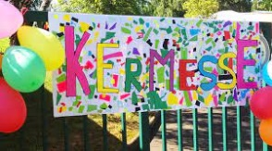  Après-midi :  -La pastèque sourire  -jeux extérieur | Matin :  -Empreinte de main  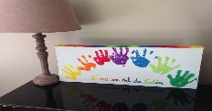  -Etoile de mer en carton  Après-midi :  -Toucan en assiette  -Les chaises musicales | Matin :  -Balade à vélo  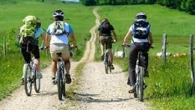  -Fabrication d’une baleine  Après-midi :  - Les bâtons de glace  -Jeux : Loup y es-tu ?
Primaire  Jacinta/Nolween | Matin :  -Chapeau marin  -Tableau de la mer  Après-midi :  -Parcours en trottinette  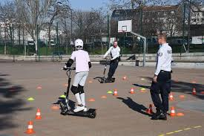 | Matin :  -Eventail pastèque  - La tortue 3D  Après-midi :  -Policier / Voleur  -Jeu de mimes | Matin :  -Chamboule tout  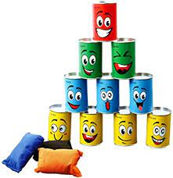  -Scratch ball  Après-midi :  -Mosaïque dauphin  -Jeux : Dans ma valise il y a…. | Matin :  - Encre en bouchon  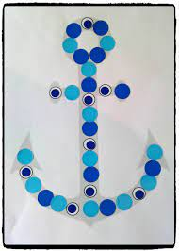  - Le bateau  Après-midi :  -Sortie en forêt | Matin :  -Château de sable  -La baleine  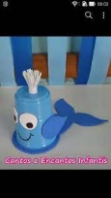  Après-midi :  -Jeux l’épervier  -Ping-pong

